**ЗАКЛАД ДОШКІЛЬНОЇ ОСВІТИ (ЯСЛА-САДОК)**

**№1 «ДЗВІНОЧОК» САРНЕНСЬКОЇ МІСЬКОЇ РАДИ**

**Консультація для батьків:**

**Глистяні інвазії у дітей.**

# 

Підготувала :

старша сестра медична

**Катерина Смирнова**

**Глистяні інвазії у дітей.**

**Гельмінтози** – паразитарні інвазії людини і тварин, зараження якими відбувається харчовим або контактним шляхом.Гельмінти поширені майже скрізь і вражають велику частину населення планети. У людини виявлено паразитування понад 270 видів гельмінтів, але тільки 40 з них є облігатними паразитами людини, решта вражають людей випадково. Особливо схильні до гельмінтних захворювань діти

**Як попадають в організм**

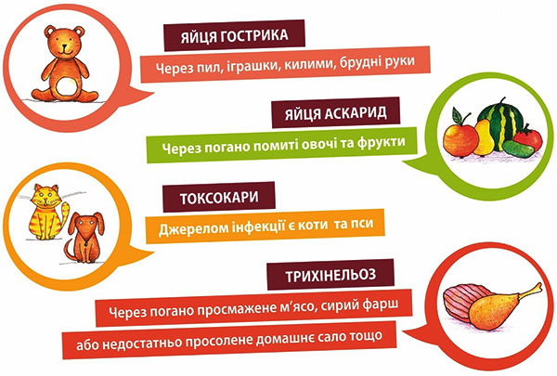

**Клінічні прояви** гельмінтозів багато в чому неспецифічні і можуть мати різні маски інфекційних та неінфекційних захворювань, що обумовлює труднощі їх діагностики, ускладнює перебіг вже наявних хвороб у дітей і сприяє їх хронізації в дитячому віці. Важливо пам´ятати, що глисти не лише “об’їдають” господаря, вони ще й зумовлюють порушення імунітету. Інвазованій паразитами дитині важче буде справитися з навалою вірусів в холодну пору року. Крім того, у малюка часто знижується апетит, з’являється: алергія, порушується травлення, трапляються нервові розлади.

**Частіше у дітей наявність глистяної інвазії проявляється** блідістю шкірних покривів, особливо обличчя, появою темних кіл під очима, порушенням апетиту, іноді періодичної нудотою, блюванням, болем в животі невизначеного характеру, частіше в ділянці пупка тощо. Уражені гельмінтами діти вередливі та плаксиві, перебірливі у харчуванні

**Як захиститися від глистів?**

Захиститися від зараження яйцями чи личинками гельмінтів можна дотримуючись елементарних правил гігієни.Перш за все це виховні заходи. Дітей треба навчати всім гігієнічним заходам, а не просто проводити їх разом з дитиною. Тоді батьки можуть бути впевнені в тому, що дитина помиє руки після туалету чи вулиці, не стане їсти немите яблуко або сливу і т.д.  
Англійське прислів’я каже “Не виховуйте дітей, все одно вони будуть схожі на вас. Виховуйте себе”. Тому самі дорослі повинні дотримуватися правил особистої гігієни, і таким чином вчити дитину.  
Овочі та фрукти також необхідно ретельно мити. Неприпустимо зірвати плід з грядки чи дерева, обтерти руками і з´їсти. Особливо обережними треба бути при вживанні полуниці і городньої суниці – вони ростуть близько до землі, їх часто удобрюють гноєм, а в структурі цих ягід багато мікроволосків і поглиблень, які сприяють утриманню яєць глистів.

М’ясо і риба повинні бути дуже ретельно оброблені до повної готовності.  
Важливо ніколи не вживати воду з відкритих водойм і некип’ячену воду з крана.  
Діти вдома не повинні грати в коридорі і туалеті, а також грати з вуличним взуттям. Регулярно треба проводити повне прибирання квартири із застосуванням дезінфікуючих засобів. І не можна забувати про те, що для профілактики глистів у дітей, треба періодично мити дитячі іграшки з милом.  
На вулиці батьки повинні бути найбільш уважними і стежити , щоб діти нічого не брали в рот і грали тільки в спеціально обладнаних пісочницях. Також краще з дитинства привчати дітей ніколи нічого не їсти на вулиці. Для цього батьки просто не мають пропонувати дітям їжі під час прогулянок і не споживати їжу самі.  
Маленькі діти не повинні мати контактів з необстеженими і, тим більше, вуличними тваринами. Якщо таке вже сталося, треба ретельно вимити руки дитини.

**Профілактика та лікування гельмінтозів**

Важливо турбуватись про повноцінне харчування, що в достатній кількості забезпечує організм усіма поживними речовинами, особливо вітамінами С, Д та А. Позитивне значення тут має і стимуляція загального імунітету. Вона знижує ймовірність зараження гельмінтами, перешкоджає міграції паразитів по організму та досягненню ними статевозрілої стадії, скорочує тривалість їхнього життя в організмі.  
  
При підозрі на глистяну інвазію необхідно звернутися до лікаря.

**Як уберегтися від укусів кліщів**

